暨南大学本科实验报告专用纸
课程名称 高级语言程序设计 成绩评定
实验项目名称 矩阵运算的函数封装 指导教师 张鑫源
实验项目编号 实验9 实验项目类型 C 实验地点
学生姓名 李芷靖 学号 2019051114
学院 智能科学与工程学院 系 信息安全 专业
实验时间 2020年 5 月 3 日 午～ 月 日 午 温度 ℃湿度
- 实验目的
运用函数封装操作矩阵A，B，进行转置，加减乘法运算以及幂运算。
- 实验内容和要求
- A和B为程序自定义；
- 设置合理的输出展示封装效果；
- 主要仪器设备
仪器：计算机
实验环境：
- 源程序
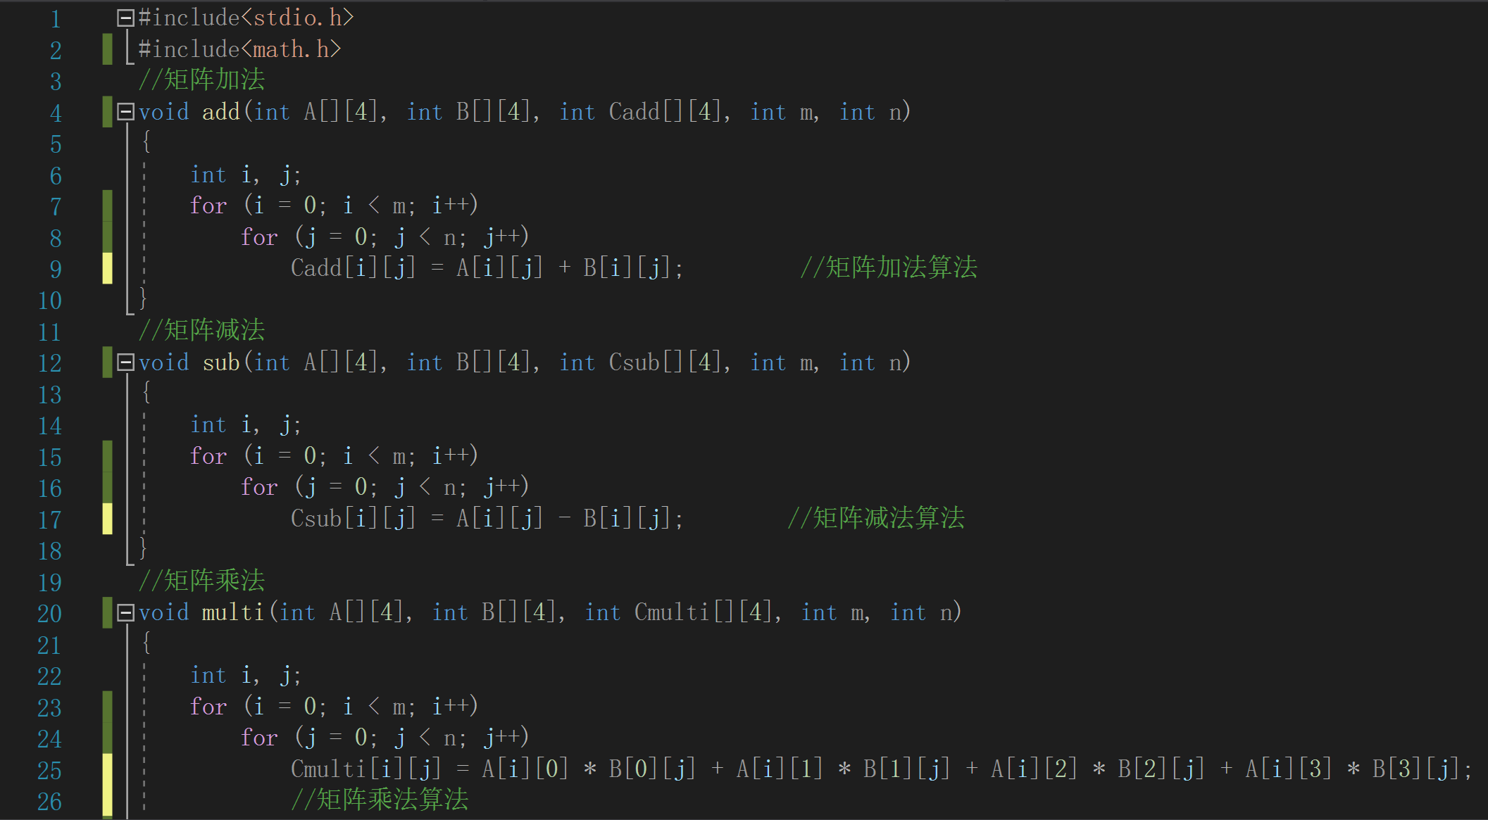
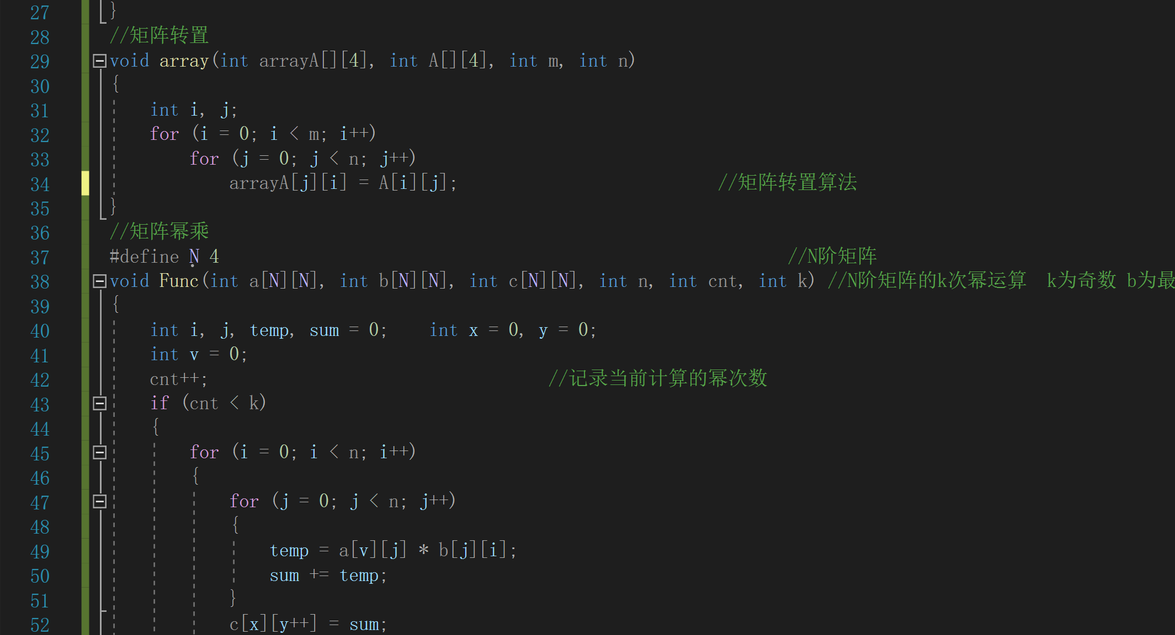
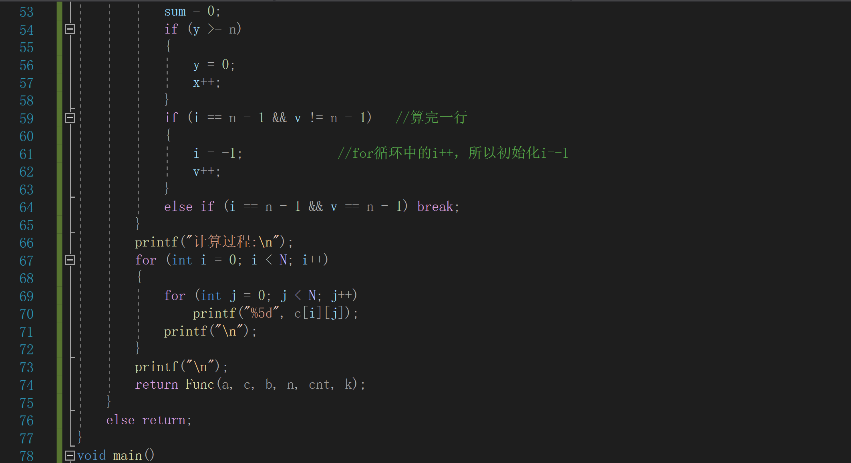
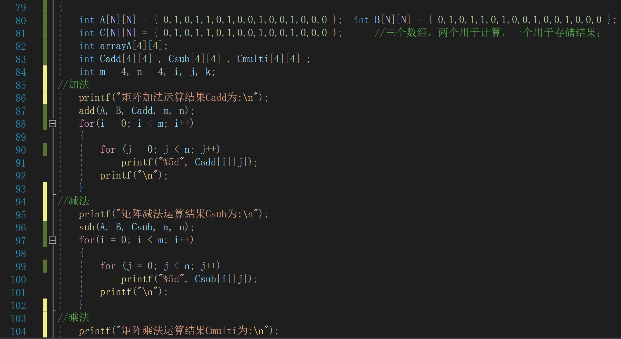
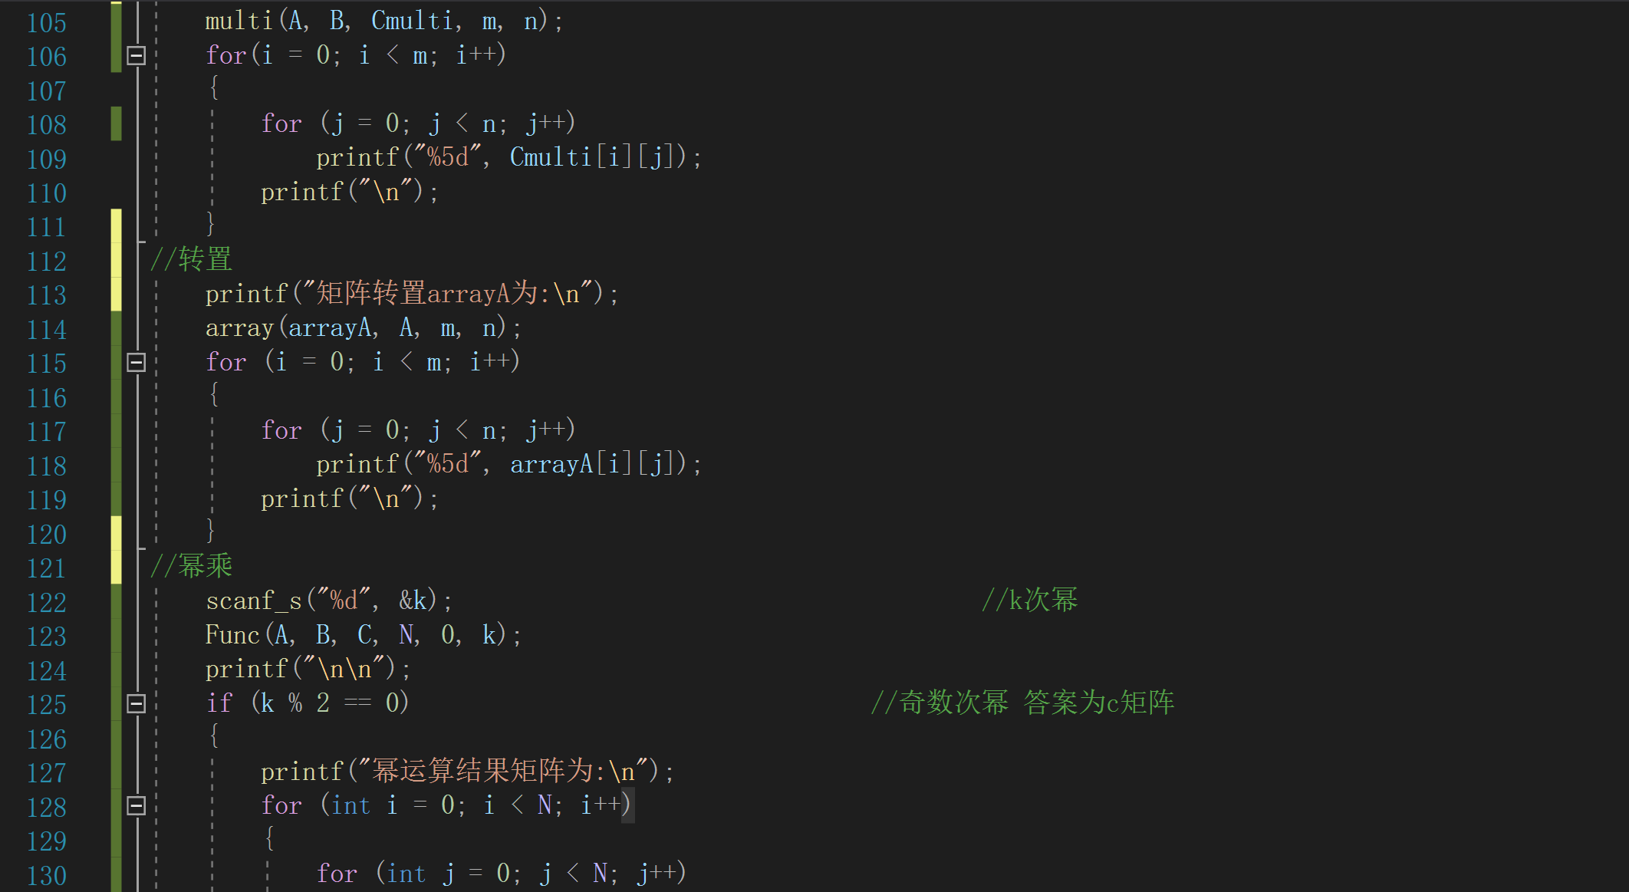
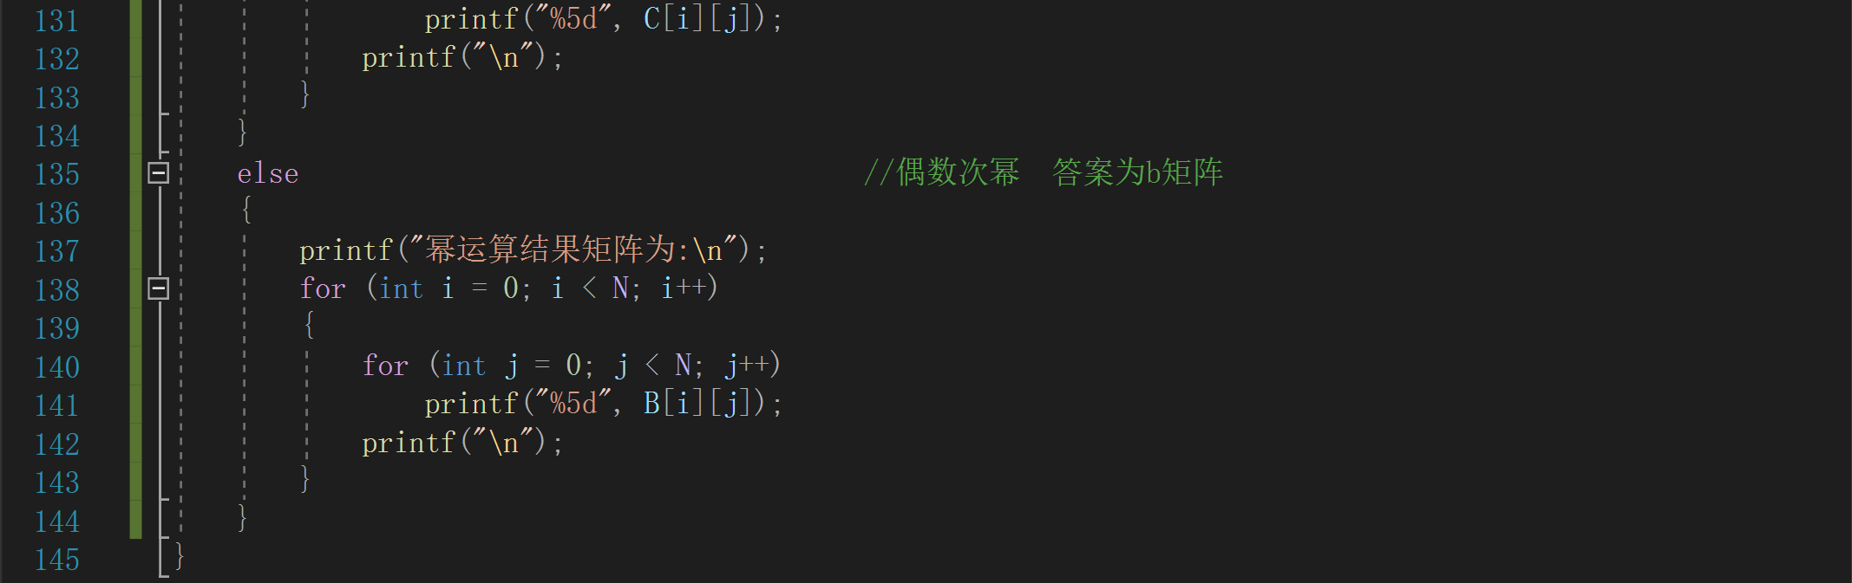
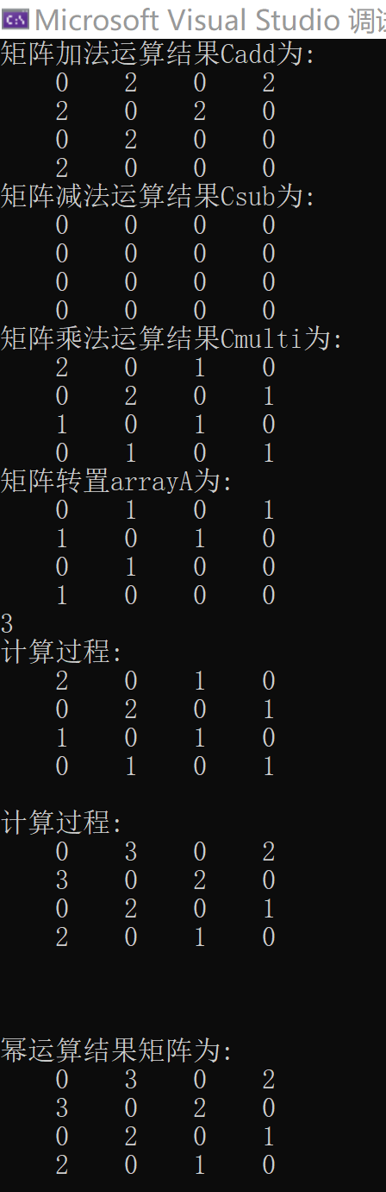
- 实验步骤与调试
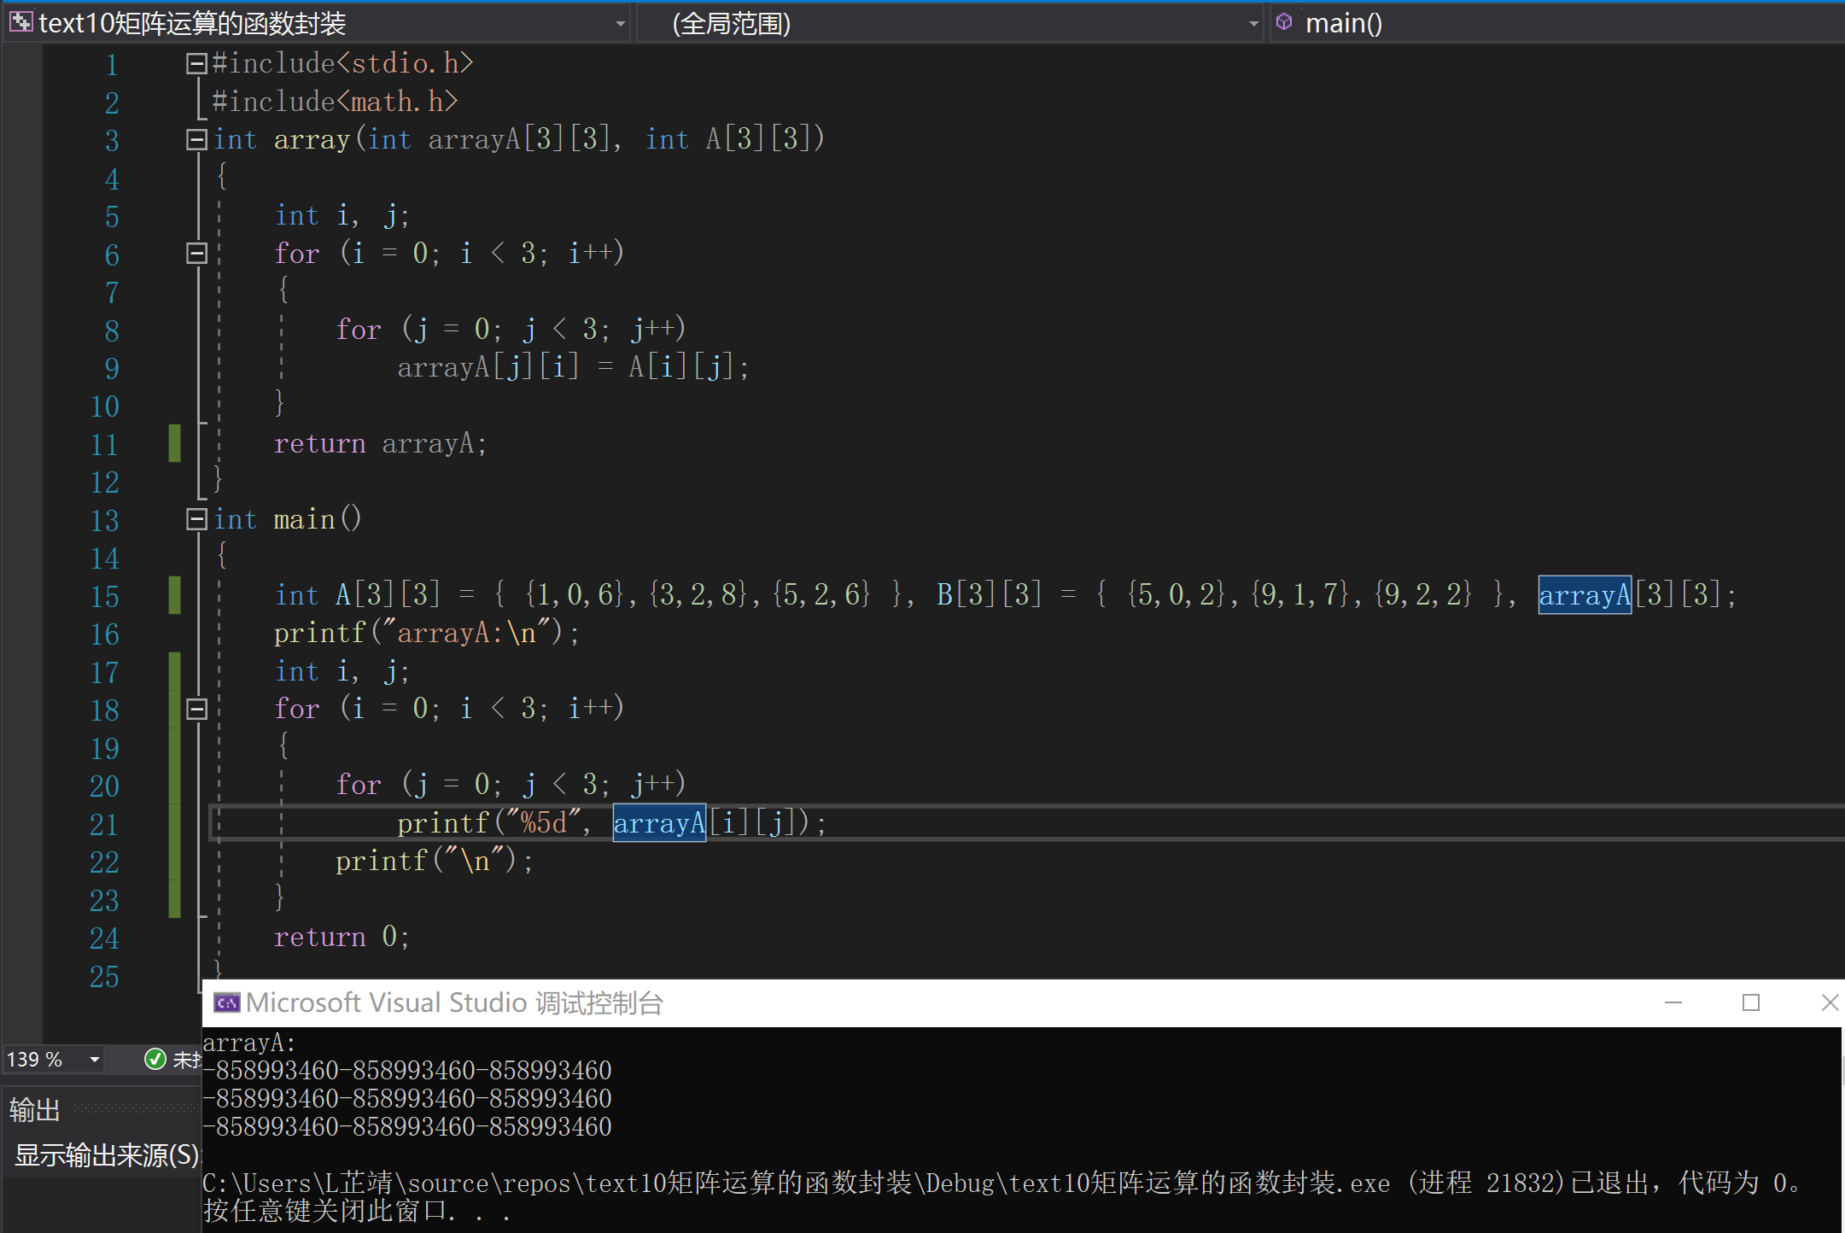
实参与形参形式相同，导致调用函数出现乱码错误
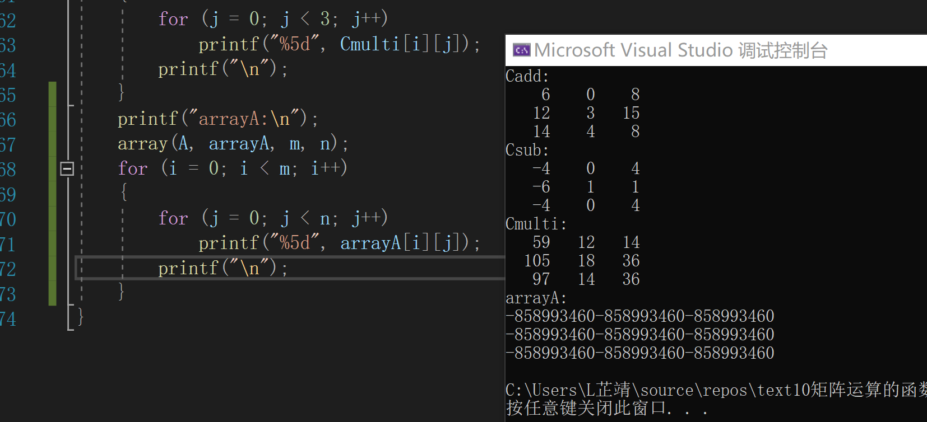
加入加减乘法运算，再调用函数中实参顺序需要改变，调换A和arrayA的顺序即可解决乱码问题。
在幂运算中，需要空数组来存储每一次计算的结果，且须分清楚幂为奇偶的区别。
而且线性代数矩阵乘法运算与幂运算需要原矩阵符合一定的要求，所以在程序中定义的矩阵须符合条件。
函数调用返回值需与定义函数类型一致。
- 实验结果与分析
调用函数更加方便了对每一部分运算的计算编程操作，更加方便地进行调试。
暨南大学本科实验报告专用纸(附页)

